封面
投标报价文件

项目名称：75寸智能交互一体机
项目编号：BSRMYY-YNCG-2024-05003
采购人（名称）：重庆市璧山区人民医院
投标人（盖章）：
投标人地址：
联系人：
联系电话：
投标时间：

投标书
重庆市璧山区人民医院：
我们收到贵院 的邀标文件（编号 ），经详细研究，愿意参加投标。提交下述文件正本一份，副本一式三份。文件包括：
1.经营资质（须圈出营业执照等符合资质要求的经营范围和有效期）。
2.报价表。
3.法人身份证明。
4.法人授权委托书。
5.本项目其他采购人的业绩资料（如合同或发票）。
6.其他可以证明投标人有能力完成本项目的佐证材料（如公司介绍、产品检测报告等）。
7.投标产品相关资料（合格证、医疗器械注册证或备案证、产品参数性能彩页、检验检测报告等）。
8.质保及售后服务承诺。
9.质保期后易损配件报价
10.投标廉政承诺。
11.密封档案袋格式要求。

投标单位（盖章）：
法人或被授权代表人（签名）：
年 月 日
1.经营资质（须圈出公司营业执照符合资质要求的经营范围和有效期）

2.报价表
报价表

一、采购人需求
（一）技术参数
序号 | 产品名称 | 参数要求（须完全响应） | 数量（个） | 最高单价（元）
1 | 75寸智能交互一体机 | 屏幕尺寸：75英寸刷新率：60 Hz像素间距：0.4296(H) × 0.4296(V) mm  物理分辨率：3840 × 2160 @60 Hz显示尺寸：75 inch LED背光源  背光源类型：DLED响应时间：8 ms色域：72% NTSC（CIE1931）（Typ.）  色深度：10 bit对比度：1200：1（Typ.）亮度：350 cd/m²  可视角：178°(H)/178°(V)  CPU：四核 A55，2.0GHz 主频，内置存储：32 GB  内存：>=4 GB  操作系统：Android 11.0和Windows  网卡：安卓和 PC 都是千兆  摄像头：1300W高清摄像头，6阵列拾音麦  触控响应速度：＜ 10 ms  触摸方式：红外触控  触摸精度：90%以上的触摸区域为 ±1.5 mm  触控点：40点  触摸工艺：零贴合  内部喇叭：2个内置16W音箱  蓝牙：支持5.2及以下蓝牙版本  搭载 4K 超高清显示屏，支持全通道 4K UI 显示  2 路前置 USB3.0+2 路板载USB3.0，支持随通道切换  带前置全功能 Type-C 接口，最高支持PD65W，连接高效无忧  1路前置HDMI IN  网络接口：RJ45(千兆网口) 2个  功耗：满载 ≤ 350 W  待机功耗：=<0.5 W  运行环境  工作湿度：10%~90% RH  工作温度：0℃~40℃  4K分辨率，防眩光抗指纹，不惧强光；高速书写 ，书写自然流畅；智能笔锋优化，会议内容，一键分享：书写内容可通过扫码，自由批注，书写无边界：任意界面随心批注,一键记录；白板支持20人同时书写；无线投屏，笔记本/台式机/手机/pad无线投屏，接线困扰统统不再；支持二分屏，支持软、硬件视频会议，远程协作零距离；大型场景多屏互动，触摸书写大屏同步显示。 | 2 | 17000
 | OPS电脑 | 系统配置内存：8GB以上；硬盘：512G固态硬盘；  主频：2.4GHz；最高睿频：4.2GHz；CPU：Intel Core i5 1135G7；  网卡：Integrated 10/100/1000M Adaption；WiFi支持IEEE 802.11 ax；  散热系统：单铜管 & 单风扇声卡；  集成High Definition Audio Stereo；平台架构：Rocket Lake； 显卡：集成显卡接口；  网络接口：RJ45 x1，存储控制接口USB 2.0/3.0 >=4个，视频输出接口HDMI接口(out) >=1 ；蓝牙：＞Bluetooth 4.2；电源参数峰值功耗：=<95W；待机功耗：=<0.5；运行环境工作湿度：10%~90%；工作温度：0~40℃；存储温度：-20°C - 60°C；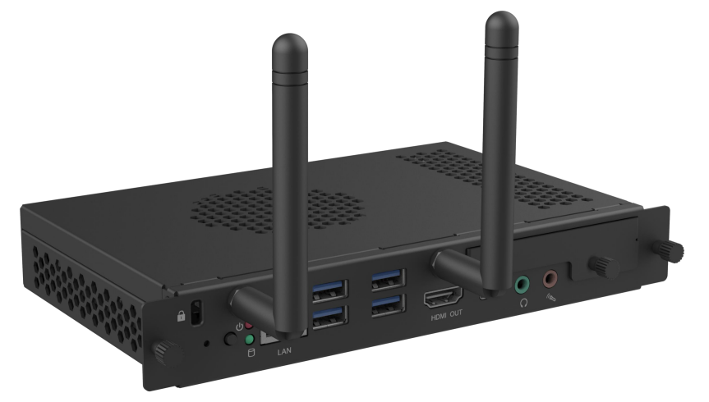 | 2 | 17000
 | 无线鼠标键盘 | 含无线鼠标键盘（赠送）  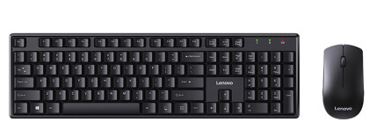 | 2 | 17000
 | 一体机支架 | 智能教学一体机配套支架 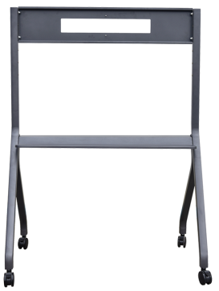 | 2 | 17000
 | 智能笔 | 笔头：红外触控，12mm纳米笔头  数据传输方式：2.4GHzRF无线技术  接口：TypeC  电源：内置130mAh锂电池  工作电流：约10mA  频率范围：2402~2480MHz  空中传输速率：1Mbps  接收灵敏度：5~-40dBm  工作温度：-30~55°C  通讯距离：有效距离：>15m  支持的操作系统：XP/WIN7/WIN8/WIN10，Android  兼容接口：USB2.0兼容USB1.1，USB3.0  工作电压：USB总线供电（3.3-4.2V  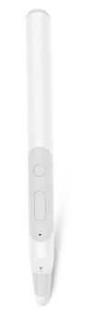 | 2 | 17000
 | 投屏器 | 支持 Windows7 / Windows10 USB接口即插即用  支持WiFi 2.4G/5G 双频 支持1080P分辨率 超低功耗 支持OTA升级  备注说明：接口：USB2.0*1、按键*1  支持系统：windows7/8/8.1/10；mac OS 10.10~10.13  OTA升级：支持  分辨率：1080P  帧率：20fps - 30fps  传输延迟：≤90ms；传输距离：≤12米  WiFi类型：2.4G/5G 双频WIFI  无线速率：≤400Mbps  无线传输协议：IEEE 802.11 a/g/n/ac  频段：2.4G&5.0G  加密：AES  验证协议：WAP2-PSK  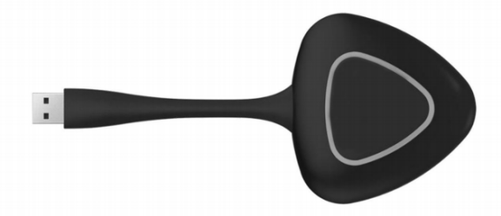 | 2 | 17000
注：2套总限价为34000元，报价时请单独附页填报每个项目单价。
（二）商务要求：（须完全响应）
（一）时间地点及报价要求
1.交付期限：合同签订后，10个工作日内完成安装调试
2.交货地点：重庆市璧山区人民医院指定地点。
3.报价要求：本次报价为人民币包干价，包含：产品价、人工费、运输装卸费、安装调试、税费、质保期维护费用、培训费、验收检测费等完成本项目所需的一切费用。因成交供应商自身原因造成漏报、少报皆由其自行承担责任，采购人不再补偿。服务期间发生的安全事故责任由供应商自行承担。
（二）付款方式
验收合格后，一次性付款。付款时，供应商需提供发票、送货验收记录，未及时提供的采购人有权拒付。
（三）合同签订
中选供应商提供样机，经医院确认满足采购要求后20日内与采购人签订合同。
（四）安装调试、培训及验收
1.成交供应商将货物按采购人要求开箱清点数量，试运行1个月无异常双方签字验收确认。
2.使用前供应商应对设备使用人员进行培训，确保科室人员正确使用。
（六）质量保证及售后服务
1.免费质保期（含换件、维修、部署）应不小于 3 年。
2.质保期内，供应商提供现场和电话支持服务。应做到5分钟内响应电话支持，电话支持30分钟内无法解决的，应在响应后4小时内抵达问题现场处理；对于响应后超过48小时无法解决问题的，应在72小时内提供备用设备或更换设备。
3.质保期内设备出现任何质量问题，乙方应无条件无偿维修或更换设备，维修或更换后的产品与原产品保证性能规格一致。若因故无法完成售后处理的，乙方承担全部售后责任，并提供配置规格和实际效能不低于原产品的替换产品。
4.服务周期内提供产品的维修、换件和升级服务。设备停产后应继续提供质量保障服务（含备品备件），服务终止时间与最后一批设备交付时间间隔不低于6 年。
（七）履约保证金
无
（八）踏勘现场
供应商自行组织踏勘现场，现场踏勘应充分了解项目位置、运行情况、周边环境、装卸限制及任何其他足以影响磋商报价的情况，任何因忽视或误解项目情况而导致的服务不达标或服务期延长的，供应商自行承担相关责任。踏勘现场时发生的安全责任事故由供应商自行承担责任，项目实施时不得影响周边居民的正常生活。
（九）违约责任：中标供应商未在约定期限完成交付验收，延迟交付每日支付千分之三的违约金，超过30日未能交付，采购人有权解除合同；验收不合格或使用中发现产品质量缺陷，采购人有权要求供应商整改，整改期限为10日，整改期限届满仍未完成的供应商每日支付千分之三的违约金，超过20日未能完成整改，采购人有权解除合同；因不能按期交付或整改期限届满导致采购人解除合同，以及供应商明确表示终止合同，供应商需承担合同总金额30%的违约金，并承担对采购人造成的损失；因产品故障或缺陷导致的采购人或第三人的人身及财产损害，由供应商承担赔偿责任。
（十）中选标准：本项目在满足采购人技术和商务要求的情况下采用最低评标价法中选。如超出投标报价、未在规定的时间内上交资料（采购人以收到的时间为准）及资料不齐全的为无效报价。
（十一）其他要求：1.本次采购过程中如果产生专家评审费将由成交供应商承担；2.中标后需20日内签订采购合同和购销廉政协议，成交供应商拒绝签订或履行采购合同，采购人将向采购平台管理部门书面投诉，同时纳入采购人黑名单进行管理；3.其他未尽事宜由供需双方在采购合同中详细约定；4.本项目不接受联合体参与投标；5.采购人在中华人民共和国境内使用成交供应商提供的货物及服务时免受第三方提出的侵犯其专利权或其它知识产权的起诉。如果第三方提出侵权指控，成交供应商应承担由此而引起的一切法律责任和费用。6.如投标人违反《中华人民共和国政府采购法》《中华人民共和国政府采购实施条例》等相关规定，采购人将按规定追究投标人法律责任。
二、供应商响应情况
序号 | 名称 | 技术参数是否完全响应 | 商务要求是否完全响应 | 产品品牌及型号 | 采购人未使用过的产品是否提供试用 | 产品质量保证期（年） | 产品总报价（元）

注意：技术参数请在投标产品相关资料中提供佐证材料。
供应商名称（盖章）：
日期：

3.法定代表人身份证明书

法定代表人身份证明书
（法定代表人姓名） 在（投标人名称） 任（职务名称） 职务，是（投标人名称） 的法定代表人。
特此证明。
投标人全称：（公章）
年 月 日

投标人法定代表人授权委托书（格式）
投标人法定代表人授权委托书（格式）
邀标文件编号：
邀标项目名称：
日 期：
致：重庆市璧山区人民医院
（投标人名称）是中华人民共和国合法企业，法定地址 。
（投标人法定代表人姓名）特授权 （被授权人姓名、身份证号码、电话号码）代表我单位全权办理对上述项目的投标、谈判、签约、验收等具体工作，并签署全部有关的文件、协议及合同。
我单位对被授权人的签名负全部责任。
在撤消授权的书面通知以前，本授权书一直有效。被授权人签署的所有文件（在授权书有效期内签署的）不因授权的撤消而失效。
被授权人签名： 投标人法定代表人签名：
职 务： 职 务：
联系电话：
（附身份证或护照复印件）
投标人公章：

5.本项目其他采购人的业绩资料（如：合同或发票）。

6.其他可以证明投标人有能力完成本项目的佐证材料（如：公司人员、设备等情况介绍）
7.投标产品相关资料（如：合格证、医疗器械注册证或备案证、产品参数性能彩页、检验检测报告等）

8.质保及售后服务承诺
质保及售后服务承诺
（主要包括质保期、售后服务网点、响应时间、培训计划等）

9.质保期后易损配件报价
设备易损件维修更换价格表
设备名称： 单位：元
配件名称 | 规格型号 | 单位 | 原价格 | 折价 | 备注
维修人工费 |  | 次 |  |  | 本栏可修改
原厂零配件 |  | 个 |  |  | 本栏可修改
......
注：清单内产品的价格供应商应承诺为重庆市最低价格。

10.投标廉政承诺书
投标廉政承诺书
根据国家廉政建设的有关规定，为了做好耗材采购过程中的党风廉政建设，保证医院资金的安全和有效使用以及投资效益，我公司做如下廉政承诺：
一、投标人遵守党、国家、行业、医院的廉政纪律要求，已对相关相关人员进行法律法规培训。
二、投标资料真实可靠，不虚假投标，不随意撤回、撤销投标，中选后15天内签署合同。
三、坚持公开、公正、诚信、透明的原则投标，不损害国家、医院及第三方合法权益。
四、建立健全公司内部廉政制度，开展廉政教育，公布举报电话，监督并认真查处违法违纪行为。
五、在采购活动中如有违反廉政规定的行为，及时公开并予以纠正。
六、如需方工作人员有违反廉政纪律要求的行为，将主动向医院纪检监察室进行举报。
七、不得以任何理由向与采购相关的各部门工作人员行贿或赠礼金、有价证券、礼品。
八、不得以任何名义为与采购相关的各部门工作人员报销应由其单位或个人支付的任何费用。
九、不得以任何理由安排与采购相关的各部门工作人员参加宴请及娱乐活动。
十、不得为与采购相关的各部门工作人员购置或提供通讯工具、交通工具和高档办公用品等。
十一、违纪违法责任
我公司违反本承诺给采购方造成损失的，予以足额赔偿；若违反七、八、九、十条规定，发现一次按每次查处金额的10倍支付违约金；签订采购合同后才发现违规行为，按采购合同和医院供应商黑名单制度进行管理，情节严重的采购方有权要求终止合同，对触及刑法者移送司法机关处理。
十二、本承诺作为采购前廉洁竞争承诺，中选后供应商还应单独签订购销廉政协议。
承诺方： （签字并加盖企业公章）
供应商公司名称并盖章：
法人或被授权代表人签名：
年 月 日

11.密封档案袋格式要求
